Практичні рекомендації для учнів групи 21
20.04.2021
Професія:7141.Маляр.7142.Реставратор декоративно-художніх пофарбувань
Тема 2. Самостійне виконання робіт реставратора 3 розряду.
П.т. 2.1. Обстеження стану основи; раціональна організація та використання робочого місця.

Мета:
Навчальна – формування та закріплення знань з обстеження стану основи; раціональна організація та використання робочого місця.
Розвиваюча - формування раціонального мислення та творчого підходу до
завдань .
Виховна - виховання учнів до трудової дисципліни, відповідальності та культуру поведінки при роботі в майстернях, старанність та активність, повагу до одногрупників.

Матеріали до теми та пояснення трудових операцій:
Вимоги безпеки перед початком роботи
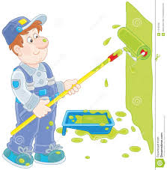
2.1. Перед початком роботи маляр повинен:
- 2.1.1. Одягти спецодяг, спецвзуття, підготувати засоби індивідуального захисту.
- 2.1.2. Оглянути робоче місце, підготувати інструмент, пристосування, інвентар.
- 2.1.3. Прибрати непотрібні матеріали, звільнити проходи, підходи.
- 2.1.4. Перевірити надійність настилів риштувань, помостів, пересувних столиків, стрем’янок.
- 2.1.5. Впевнитись в справності зв'язку з малярною станцією.
- 2.1.6. Перевірити справність шлангів і надійність їх з'єднання.
- 2.2. Отримати завдання від керівника робіт.

70% успіху при фарбуванні поверхні залежить від якості підготовки поверхні та обстеження попередньо поверхні перед фарбуванням.
У початковій стадії будь-якого процесу фарбування, проводиться попередній аналіз поверхні. Це самий трудомісткий і тривалий процес, якому часто не приділяють належної уваги, однак він є необхідною умовою отримання якісного покриття. Підготовка поверхні зумовлює якість, стійкість, еластичність і довговічність покриття, сприяє оптимальному зчепленню лакофарбового матеріалу з поверхнею, що фарбується і поліпшенню його декоративно-захисних властивостей. Кінцевий результат забарвлення і експлуатація покриття багато в чому залежать від старанності, з якою була проведена підготовка поверхні, мета якої – зробити поверхню якомога більш рівною і гладкою, забезпечуючи тим самим гладке і рівне фінішне покриття.
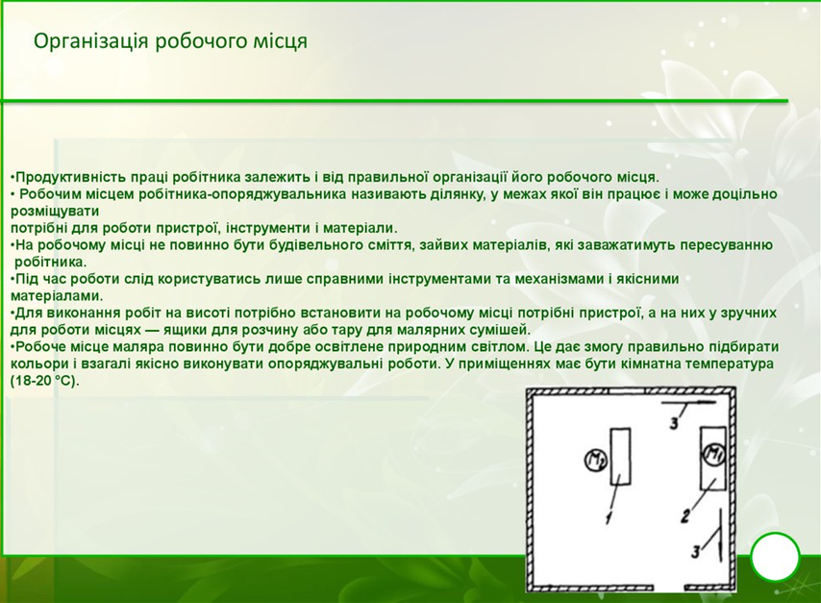
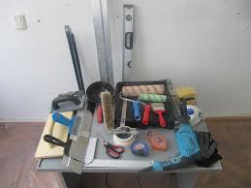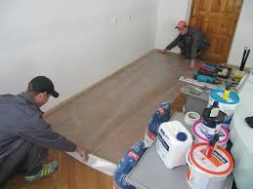

Послідовність операцій:
- Видалення неміцної штукатурки, фарби, що відшарувалася, вапняних покриттів.
- Видалення жирових, пилових та інших забруднень.
- Шпаклювання тріщин, вирівнювання поверхні шпаклівкою.
- Шліфування.
- Ґрунтування.
Поверхні неоднакові (виконані з різних матеріалів), тому різною буде їх підготовка до фарбування.
Підготовка нефарбованих раніше поверхонь.
Нові, нефарбовані раніше оштукатурені поверхні готуємо до фарбування в такій послідовності:
- В першу чергу, поверхню необхідно прочистити або згладити спочатку пемзою, потім шліфувальною шкуркою. Поверхня, що очищується повинна бути сухою, очищення проводимо круговими рухами. У процесі цієї операції від штукатурного шару відлущуються піщинки, які слабо тримаються, згладжуються невеликі нерівності, а поверхні стають рівними і гладкими.
- Другий етап: ґрунтування поверхні. Ґрунтовка зміцнює пухку поверхню, вирівнює її поглинаючу здатність, покращує зчеплення з основою і подальшим оздоблювальним матеріалом. В цьому випадку добре використовувати ґрунтовку глибокого проникнення «SuperBase» ТМ «Farbex», яка створить ефективний захист від грибку та цвілі, зміцнить і максимально вирівняє всмоктувальну здатність пофарбованої поверхні. Якщо площа більша, можна використовувати ґрунтовку-концентрат глибокого проникнення «SuperBase 1: 4» ТМ «Farbex», яка розбавляється чистою водою у співвідношенні: 1 частина ґрунтовки до 4 частин води.
- Наступний етап: шпаклювання тріщин та вирівнювання поверхні. Всі тріщини, нерівності згладжуємо за допомогою шпаклівки. Після повного висихання шпаклівки, поверхню необхідно зашліфувати до гладкої поверхні, видалити шліфувальний пил.
- Фарби дуже не люблять пил (а на зашліфованих поверхнях пилу більш ніж достатньо), тому завершальний етап підготовки – знепилювання, для цього можна скористатися щітками або вологою ганчіркою. Якщо ви обрали вологий спосіб знепилювання, то перед фарбуванням поверхню необхідно добре просушити.
- Далі поверхню знову ґрунтуємо. Повторне ґрунтування проводиться з метою поліпшення зчеплення (адгезії) з подальшим лакофарбовим матеріалом, а також зв’язування пилу після шліфування. Для цього знову використовуємо ґрунтовку глибокого проникнення «SuperBase» ТМ «Farbex» або ґрунтовку-концентрат глибокого проникнення «SuperBase 1: 4» ТМ «Farbex».
- Завершальний етап підготовки оштукатурених поверхонь – ґрунтування. Ґрунтують поверхню для того, щоб створити однорідну здатність пофарбованої поверхні вбирати вологу і зменшити витрату фарби, застосовуючи для цього ґрунтовку на водно-дисперсійній основі.

Підготовка раніше пофарбованих поверхонь.
Для поверхонь, які раніше були пофарбовані, порядок підготовки до нового фарбування інший.
- По-перше, існує одне обов’язкове правило: поверхні, раніше пофарбовані вапняною або клейовою фарбою, не можна фарбувати без повного видалення «набілу» – старої фарби.
- Видалити «набіл» можна сухим способом: зіскрібаючи його скребками або шпателем. Якщо цей спосіб не ефективний, то поверхню можна зволожити (бажано гарячою водою), а коли фарба розмокне – видалити за допомогою металевого шпателя. Ще один, не менш ефективний метод видалення «набілу»: поверхню промиваємо 1-2% -ним розчином соляної кислоти, за допомогою неї фарба легко видаляється. Після застосування кожного з цих способів видалення «набілу» поверхні обов’язково розмиваємо чистою водою.
- Порядок підготовки поверхонь, пофарбованих олійними фарбами, емалями і лаками, залежить від стану попереднього покриття. Якщо фарба не потріскалася і добре тримається на покритті, то видаляємо пил, жирові та інші забруднення.
- Якщо ж стара фарба потріскалася, лущиться то її слід видалити. Механічний спосіб (за допомогою заточеного металевого шпателя) дуже трудомісткий, цей спосіб не завжди дозволяє видалити старе покриття повністю. Скористаємося хімічними засобами: змивом для фарби. Змивку наносимо на пофарбовану поверхню тонким шаром в 2-3 мм і залишаємо її до розм’якшення фарби (на 1-2 години). Розм’якшення фарби легко видаляється металевим шпателем або скребком.
- Далі поверхню очищаємо від всіх забруднень, промиваємо теплою водою та висушуємо.
- Очищену таким чином від старої фарби поверхню далі готуємо до фарбування як нову (відповідно до типу поверхні).
Підготовка дерев’яних поверхонь
У підготовці до фарбування нових дерев’яних поверхонь виділимо наступні етапи.
- Спочатку за допомогою стамески і молотка вирубаємо сучки і засмоли. Такі радикальні заходи необхідні, так як сучки мають трохи більшу щільність, ніж основний масив деревини, і при висиханні сучки будуть буграми виступати на поверхні, а фарба в цих місцях – тріскатися; засмоли ж вирубувати з тієї причини, що смола має звичай проникати в шпатльовочний шар і проступати на пофарбованої поверхні плямами. Великі отвори, що утворилися можна заклеїти дерев’яними шпонками (на столярному клеї або дисперсії ПВА) або закласти їх густою сумішшю із дрібних тирс і дисперсії ПВА.
- Потім наждачним папером видаляємо дрібні задирки і шорсткості, а тріщини і дрібні сліди від віддалених сучків закладаємо спеціальною шпаклівкою по дереву (під пігментовану забарвлення – будь-який, під лак – згідно породи деревини).
- Наступний етап – видалення масляних плям (застосуємо ацетон, очищений бензин або гас) і знепилювання (на цей раз перевагу віддамо сухому методу, щоб від підвищеної вологості не постраждала незахищена деревина).
- Завершальний етап підготовки дерев’яної поверхні – ґрунтування. Ґрунтують поверхню для того, щоб створити однорідну здатність пофарбованої поверхні вбирати вологу і зменшити витрату фарби, а також забезпечити антисептичний захист поверхні, застосовуючи для цього деревозахисну ґрунтовку ТМ “Maxima”.
- Раніше пофарбовані дерев’яні поверхні ретельно очищуємо від лакофарбних шарів, що відшаровуються, пилу, жирових і інших забруднень, шліфуємо, видаляємо шліфувальний пил. При необхідності чисту і суху дерев’яну поверхню заґрунтувати деревозахистною ґрунтовкою ТМ «Maxima».
Підготовка металевих поверхонь
- Металеві поверхні перед фарбуванням ретельно оглядаємо на предмет виявлення іржі та окалин. Виявлені продукти корозії, бруд, видаляємо металевими щітками, шліфувальною шкіркою, можна застосувати для цієї ж мети електричну шліфувальну машинку.
- Після цього, металеву поверхню, слід знежирити. Щоб не допустити пропусків замаслених місць (на темному металі їх буває важко помітити ), протираємо всю поверхню будь-яким органічним розчинником (ацетоном, уайт-спірітом, очищеним бензином або гасом) або промиваємо теплою водою з пральним порошком.
Підготовка проблемних місць
- У місцях, де забарвлена поверхня має плями іржі, підготовку необхідно проводити з особливою ретельністю, повністю видаляти або ізолювати плями щоб уникнути висвітлення їх на свіжопофарбованій поверхні (особливо це відноситься до раніше шліфованих поверхонь, забарвленими вапняною або клейовою фарбою).
- Перший етап — етап видалення «набілу» і старої фарби — повністю відповідає описаному раніше.
- Далі слід ізолювати іржаві і закопчені плями, що просочилися на підставу від контакту з новим покриттям, або «позбавитися» від них. Існує декілька способів ізоляції і «позбавлення».
- Закопчені плями можна промити 2% -ним розчином соляної кислоти, потім чистою водою і просушити.
- Ізолювати плями від іржі можна, необхідно покрити їх в два шари ґрунтовкою по іржі, а потім проґрунтовати ще раз, разом зі всією поверхнею.
Література:
1. « Малярні роботи» Добровольський Г.М.
2. «Технологія реставраційних робіт » Остапченко 1986.-239с.
3. «Малярна справа» Карапузов Є.К. 2011-167с.
4. «Малярні роботи. Професійно-технічна освіта України»
КАРТКА ЗАВДАННЯ № 1
- Загальні положення і нормативно правові документи.
- Що повинен знати маляр.
- Вимоги безпеки перед початком роботи
- Вимоги безпеки під час виконання роботи при обстеженні поверхні
- Підготовка проблемних місць
- Підготовка та обстеження металевих і деревяних поверхонь.

Виконані завдання і відповіді надсилати на пошту irina0205ip@ukr.net

